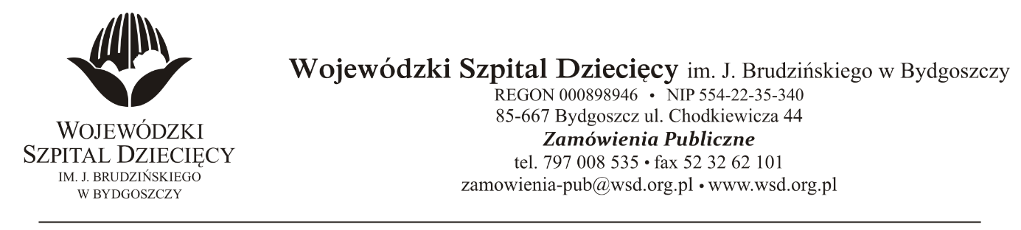
Bydgoszcz, dn.12.10.2021
Nr sprawy: 20 / 2021 / TP
Do Wykonawców:
Dotyczy: postępowania o udzielenie zamówienie publicznego w trybie podstawowym na świadczenie usług pralniczych oraz najmu odzieży operacyjnej, fartuchów i obłożeń sterylnych dla Wojewódzkiego Szpitala Dziecięcego im. J. Brudzińskiego w Bydgoszczy.
W związku z pytaniami wystosowanymi przez Wykonawców udzielamy wyjaśnień na podstawie art. 284 ust. 6 ustawy z dnia 11 września 2019r. Prawo zamówień publicznych (Dz. U. z 2021 r., poz. 1129 z późn. zm.).
PYTANIA DOTYCZĄCE SWZ
Pytanie 1– rozdział XIV:
Czy Zamawiający wyrazi zgodę, aby rozliczenia dokonywane były z członkiem konsorcjum?
W przypadku braku zgody na powyższe pytanie prosimy o uzasadnienie swojej decyzji. Składając ofertę w konsorcjum wszyscy jego członkowie ponoszą wspólną i solidarną odpowiedzialność za wykonanie zamówienia.
Odpowiedź: Zamawiający dopuszcza taką możliwość, przy czym w takim przypadku zamawiający przed zawarciem umowy w sprawie zamówienia publicznego będzie żądał kopii umowy regulującej współpracę wykonawców wspólnie ubiegających się o udzielenie zamówienia
PYTANIA DOTYCZĄCE PRZEDMIOTU UMOWY
PAKIET NR 1
Pytanie 1
Czy usługi będące przedmiotem zamówienia są ściśle związane z usługami podstawowymi (tj. usługami w zakresie opieki medycznej, służącymi profilaktyce, zachowaniu, ratowaniu, przywracaniu i poprawie zdrowia), dokonywanymi przez Zamawiającego świadczącego usługi podstawowe?
Odpowiedź: Zamawiający potwierdza, że usługi będące przedmiotem zamówienia są ściśle związane z usługami podstawowymi.
Pytanie 2
Czy usługi będące przedmiotem zamówienia są niezbędne do wykonania przez Zamawiającego usług podstawowych (tj. usług w zakresie opieki medycznej, służących profilaktyce, zachowaniu, ratowaniu, przywracaniu i poprawie zdrowia)?
Odpowiedź: Zamawiający potwierdza, że usługi będące przedmiotem zamówienia są niezbędne do wykonania przez Zamawiającego usług podstawowych.
Pytanie 3
Czy usługi będące przedmiotem zamówienia nie pozostają w ścisłym związku z usługami niesłużącymi profilaktyce, zachowaniu, ratowaniu, przywracaniu i poprawie zdrowia (np. z operacjami plastycznymi wykonywanymi wyłącznie z powodów kosmetycznych czy też upiększających, testami genetycznymi dla celów ustalenia ojcostwa, badaniami lekarskimi przeprowadzanymi w celu wydania zaświadczenia niezbędnego do otrzymania odszkodowania od ubezpieczyciela itp.)? Jeżeli pozostają w ścisłym związku ww. usługami, to w jakim zakresie?
Odpowiedź: Zamawiający potwierdza, że usługi będące przedmiotem zamówienia nie pozostają w ścisłym związku z usługami niesłużącymi profilaktyce, zachowaniu, ratowaniu, przywracaniu i poprawie zdrowia.
Pytanie 4
Czy faktyczne wykorzystywanie usług będących przedmiotem zamówienia będzie mieć miejsce na terenie zakładu leczniczego, w którym wykonywana jest przez Zamawiającego działalność lecznicza?
Odpowiedź: Zamawiający potwierdza, że wykorzystywanie usług będących przedmiotem zamówienia będzie mieć miejsce na terenie zakładu leczniczego, w którym wykonywana jest przez Zamawiającego działalność lecznicza.
PYTANIA DOTYCZĄCE PROJEKTU UMOWY
Pytanie 1
Czy Zamawiający wyrazi zgodę na modyfikację treści projektu umowy w § 6 Kary umowne na:
- „W przypadku niewykonania usługi w terminie wskazanym w §3 ust.6, §3a ust 2 lub nie rozpatrzenia reklamacji w terminie określonym w §5 ust.2 i ust. 3, Wykonawca zapłaci Zamawiającemu karę umowną w wysokości 1% wartości niewykonanej usługi lub reklamowanej usługi.
  - W razie stwierdzonych w czasie wykonywania wizji lokalnej niezgodności w stosunku do wymogów zawartych w §3 ust. 21 i 22 Zamawiający naliczy karę umowną w wysokości 5% wartości faktury VAT z miesiąca poprzedzającego miesiąc, w którym miała miejsce okoliczność, będąca podstawą naliczania kary umownej.
  - W razie stwierdzonych w czasie wykonywania usługi nieprawidłowych wyników kontroli mikrobiologicznej określonej w §3 ust.15, Wykonawca zapłaci Zamawiającemu karę umowną w wysokości 250 zł za każdy przypadek nieprawidłowego wyniku kontroli.”?
Odpowiedź: Zamawiający podtrzymuje zapisy projektu umowy.
Na pytania przesłane po terminie odpowiedzi nie są udzielane.
z up. Dyrektora
Wojewódzkiego Szpitala Dziecięcego
im. J. Brudzińskiego w Bydgoszczy
Z-ca Dyrektora ds. Administracyjno-Technicznych
mgr inż. Jarosław Cegielski

